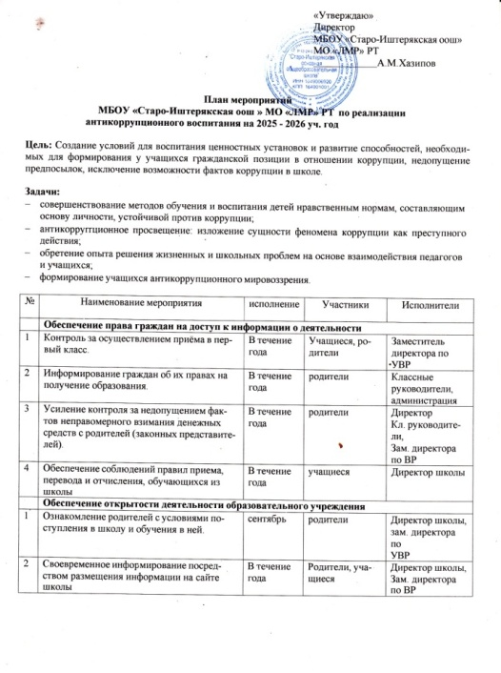

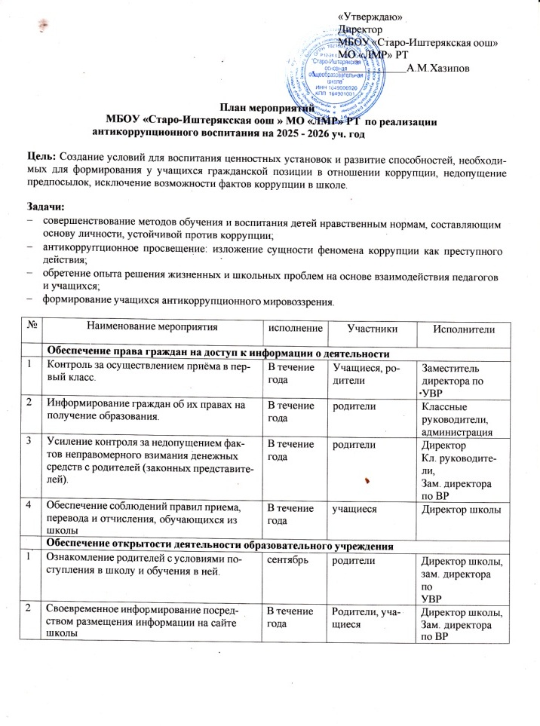

3 | Усиление персональной ответственности  работников школы за неправомерное приня- тие решения в рамках своих полномочий. | В течение года | педагоги | Директор
4 | Рассмотрение вопросов исполнения законо- дательства о борьбе с коррупцией на сове- щаниях при директоре, педагогических со-  ветах | В течение года | педагоги | Директор
5 | Привлечение к дисциплинарной ответствен- ности работников школы, не принимающих должных мер по обеспечению исполнения антикоррупционного законодательства. | По факту | Работники шко- лы | Директор
6 | Обсуждение вопроса антикоррупционного содержания на родительских собраниях ОУ | 1-2 раза в год | родительская  общественность | Администрация, педагогические работники, роди- тельская обще- ственность
 | Работа с учащимися
1 | Изучение пособия «Антикоррупционное  воспитание. Методические рекомендации по формированию и реализации системы анти- коррупционного воспитания в дошкольных и общеобразовательных организациях Рес- публики Татарстан»/ авт.-сост.: И.В. Сафро- нова, Г.Р. Хамитова, И. М. Фокеева, И.Т. Сагдеева. - Казань: ИРО РТ, 2015.-38 с. | Февраль- март | Педагогические работники | Учителя началь- ных классов;  учителя истории, права, экономи- ки, обществозна- ния, литературы, изобразительного искусства
2 | Школьный этап муниципального конкурса рисунков и сочинений учащихся антикор- рупционной направленности «Надо жить  честно!» | Сентябрь декабрь | Учащиеся, ро- дительская об- щественность,  учащиеся. | Учителя изобра- зительного ис- кусства
3 | Размещение и обновление на стендах обра-  зовательных организаций информации ан- тикоррупционного содержания | 1 раз в ме- сяц | Администрация,  педагогические работники | Администрация,  педагогические работники
4 | Общешкольная линейка, посвященная дека- де Международного Дня борьбы с корруп- цией | декабрь | 1-11 | ЗДВР, учитель истории и  обществознания
5 | Книжные выставки «Права и обязанности гражданина РФ», «Вместе против корруп- ции». | Декабрь, май | учащиеся | Библиотекарь
6 | Беседы, чтение рассказов, способствующих формированию готовности к совместной  деятельности со сверстниками. | В течение года | 1-4 кл., | Учителя началь- ных классов
7 | Ознакомление с жизнью замечательных лю- дей, явивших примеры гражданского слу-  жения, исполнения патриотического долга, обязанностей гражданина. | В течение года | 1-11 класс | Педагог-  организатор,  классные руко- водители
8 | Неделя правовых знаний. | декабрь | 1-11 класс, учи- теля. | Учителя обще- ствознания, клас- сные руководи- тели
9 | Классные часы (деловые игры, беседы с приглашёнными гостями) на антикоррупци- онную тематику | 1 раз в чет- верть | 1-11 класс | Педагог-  организатор, классные руко- водители
10 | Классные часы антикоррупционной направ- ленности согласно программе «Антикор-  рупционное воспитание» | Раз в чет- верть (по  плану кл. | 1-11 | Классные руко- водители

 |  | рук)
11 | Организация недели, приуроченной ко Дню борьбы с коррупцией. | декабрь | 1-11 | ЗДВР, педагог- организатор  Классные руко- водители.
 | Работа с педагогами
1 | Собрания трудового коллектива по вопро- сам формирования антикоррупционного мировоззрения | 2 раза в год | Администрация, педагогические работники, об- служивающий персонал | Администрация школы, педаго- гические работ- ники, обслужи- вающий персо- нал
2 | Корректировка планов мероприятий по формированию антикоррупционного миро- воззрения обучающихся. | Сентябрь, январь | Классные руко- водители | Классные руко- водители

